Budapesti Műszaki Főiskola

Bánki Donát Gépészmérnöki Főiskolai Kar

KÜLÖNLEGES ERŐÁTVITELI BERENDEZÉSEK
Gépjárművek erőátviteli berendezései
(BGRGE17NLK)

Készítette: Tóth Sándor LGA IV. 2007.November.12
LWG7YV

Budapesti Műszaki Főiskola

Bánki Donát Gépészmérnöki Főiskolai Kar

TORSEN DIFFERENCIÁLMŰVEK
Gépjárművek erőátviteli berendezései
(BGRGE17NLK)

Készítette: Tóth Sándor LGA IV. 2007.November.12
LWG7YV

TORSEN DIFFERENCIÁLMŰ

Kép:AutoBild
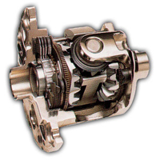

- TORSEN differenciálmű
A differenciálművek és a differenciálzár
A differenciálműnek alapvetően három feladata van:

- a motor teljesítményének eljuttatása a kerékhez

- a sebességváltó tengelyének fordulatszámát csökkenteni (véglehajtás csökkentése) és főleg

- a teljesítményt úgy átvinni a kerekekhez, hogy közben lehetővé váljon a kerekek eltérő szögsebességgel történő forgása.

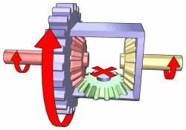 | 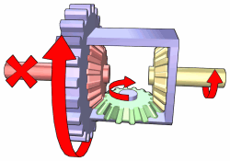
A kerekek egyforma szögsebességgel forognak  (egyenes úton) | A kerekek eltérő szögsebességgel forognak  (pl. kanyarban)
Képek:AutoBild

Képek:AutoBild
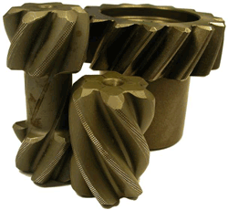
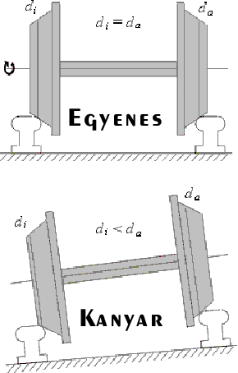

Ez a vasúti kocsi nagyon egyszerű differenciálműve. Látható, hogy egyenesben mindkét oldalon ugyan- akkora a kerékátmérő (d_{i} = d_{a}), így mindkét kerék pontosan ugyanakkora távolságot tesz meg. Kanyarban pedig egy kicsit megváltozik az arány, mert ebben az esetben d_{i} < d_{a}, és így a külső íven futó kerék nagyobb távolságot tesz meg. Nos a legutolsó feladat bizony néha előny,néha hátrány. Gondoljuk át a következőt.
Ha egy jármű kanyarodik, akkor a belső íven futó keréknek kisebb utat kell megtennie, mint a külső íven futó keréknek. Ha merev tengelyünk lenne, akkor bizony azzal ebben a formában nem tudnánk be- kanyarodni. Ilyenkor nagyon hasznos a differenciálmű, hiszen lehetővé teszi számunkra azt, hogy a két kerék eltérő szögsebességgel forogjon és így szépen be tudunk fordulni.
Ha azonban egy jármű egyik kereke például havas, csúszós, jeges, sáros, stb. felületre ér, a másik kereke pedig olyan felületen van, ami jobban tapad, akkor a jobban tapadó kerék tényleg tapadni fog, míg a csúszós felületen lévő kerék elkezd kipörögni, és ezt a differenciálmű teszi neki lehetővé.
Hát ebben az esetben nem előny a differenciálmű, hiszen éppen az gátolja meg a továbbhaladást. Ennek a problémának a megoldására találták ki a differenciálzárakat, amelyeknek kiviteltől függetlenül az a lényege, hogy a két kerékhez (vagy a központi differenciálzár esetén az első és hátsó tengelyekhez) vezető tengelyeket mereven összekapcsolják valamilyen módon, mintha az merev tengely lenne. Ebben az esetben az említett példát tovább gondolva, ha mindkét kerékre ugyanakkora nyomaték jut, és nem pörög el egyik sem, mert a zárt differenciálmű miatt kvázi merev tengelyként viselkedik (nem engedi eldifferálni a különbséget) és még az egyik oldali kerék képes megkapaszkodni a talajon, mert van tapadása, akkor az autónak ténylegesen nagyobb esélye van elhagyni szorult helyzetét. Tehát a differenciálzáraknak egy fő feladatuk van, hogy adott esetben ne engedje meg, hogy a jobb és a bal oldali kerék eltérő szögsebességgel forogjon.
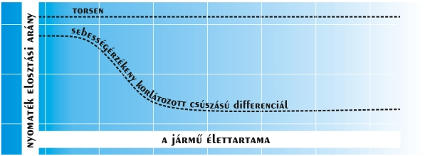
A differenciálzáraknak többféle típusa létezik, ennek egyik típusa a TORSEN differenciálok.
A TORSEN differenciálzárak
kép:AutoBild
A legtöbb differenciálzár valamilyen elektromos, pneumatikus, vagy hidraulikus segédbe- rendezéssel kényszeríti a két kimenő tengelyt arra, hogy együtt forogjanak. Általában vala- milyen kapcsolóval kell aktiválni ezeket a szerkezeteket, és akkor valami becsúszik, kicsú- szik, beakad, kiakad, stb. és ennek eredményeként a két tengely együtt forog, mindaddig, amíg a vezető a kötést nem oldja valamilyen kapcsoló segítségével.
A TORSEN differenciál ezzel szemben teljesen mechanikus alkatrészekből áll. A TORSEN "Nem Olaf TORSEN dán mérnökről kapta a nevét, mer ő nem létezik, hanem mozaikszó, a TORque SENsing -ből származik."
Az alapelmélet az, hogy a Torsen differenciálmű nyitott differenciálként működik amikor a motortól érkező nyomaték egyenletesen oszlik el a kerekeken. Amint az egyik kerék kezdi elveszíteni a rá eső nyomatékot, mert nyomaték különbség lép fel, akkor szerkezetbe épített
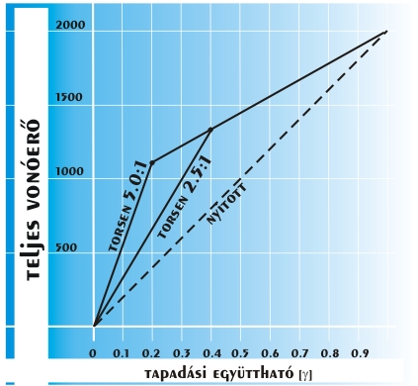
típustól függő, de különböző csigakerekekkel rendeződik összefékezni a két kerékhez kimenő tengelyeket. Amint a tapadási erő megint egyenlő lesz a két keréken, akkor a típustól függő különböző fogaskerekek ismét "nyitnak", azaz a kerekek egymástól függetlenül foroghat- nak megint. A lényeg tehát,hogy egy nyitott differenciálmű, amely az esetlegesen fellépő nyomatékkülönbség hatására fokozatosan zár.

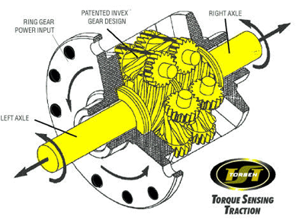
A differenciálmű tervezése meghat- ározza az úgynevezett nyomatéktor- zítás illetve nyomaték elosztás arányt (TBR: Torque Bias Ratio). Például, ha egy differenciálmű áttétele 3:1, akkor az azt jelenti, hogy képes háromszor nagyobb nyomatékot juttatni arra a kerékre, amelyiknek jobb a tapadása. Gyakran használják az első és a hátsó tengelyek összezárására is, és bizonyos szempontból szerencsésebb, mint például a különböző viszkókuplungos megoldások, mert még az előtt juttat nagyobb nyomatékot a stabil kerékre, mielőtt az megcsúszna. Ha viszont teljesen elveszti a tapadást, akkor ez gond, hiszen a TBR megmutatja, hogy hányszor nagyobb nyomatékot képes az egyik kerékre átadni, viszont 3X0 az még mindig csak 0.
Ha egy kanyarban például normálisan gyorsítunk, akkor a külső kerék gyorsabban forog, mint a belső oldalon lévő. A belső kerék terhelése megnő, miközben a külső kerékről fokozatosan elveszi a terhelést. Ha a nyomatékkülönbség eléri a TBR értékét, a belső kerékről nyomaték jut át a külső kerékhez a TBR-nek megfelelően. Ha például 600 Nm jön a motortól, és a TBR mondjuk 3:1, akkor a Torsen 450 Nm-t juttat a belső kerékre és 150 Nm-t a külsőre, lehetővé téve a különböző szögsebességet, viszont nem pörög ki a kerék és mindkettőre jut nyomaték. A kanyar után a külső kerék terhelése megnő, a belsőé csökken, és a nagy nyomaték miatt kipörgetné a belső kereket. Mielőtt megcsúszna a Torsen szerkezetéből adódóan a nyomaték egy részét áthelyezi a külső kerékre, így helyreáll az egyensúly, a két kerék között megint nem lesz sebességkülönbség. Innen ered tehát az elnevezése is. Torque Sensing, azaz nyomaték érzékeny, és a nagy nyomaték különbséget tulajdonképpen összefékezik a szerkezetbe épített különböző típusú fogaskerekek.
A Torsen-nek alapvetően 3 féle típusát gyártják. Elnevezésük viszonylag egyszerű: T-1, T-2, T-3.
Torsen T-1
A T-1 típusú Torsen differenciál ideálisan alkalmazható a hátsókerék hajtású, a központi differenciállal ellátott, valamint az öszkerékhajtású alkalmazásoknál. Alkalmazható azoknál a fronthajtású járműveknél is, ahol a magas áttétel (TBR) kívánatos. A Torsen T-1 sok áttétellel hozzáférhető, egészen a 2,5:1 -től az 5:1 -ig és a házba többnyire módosítások nélkül beszerelhetők. Ráadásul a Torsen T-1 teljesen együttműködik a blokkolásgátlóval (ABS) és a vontatás felügyelő rendszerrel (TCS) kiemelkedő együttműködést biztosítva a megfelelő vonóerő elérése és kezelése érdekében.
A Torsen T-1 ideális a hátsó kerekes és a központi differenciállal rendelkező járművekhez az alábbi TBR-ekkel:
Táblázat:Autobild
TRB | 2,5:1-3,5:1 | 2,5:1-5.0:1
Hajtás | Központi differenciál | Hátsó hajtáshoz
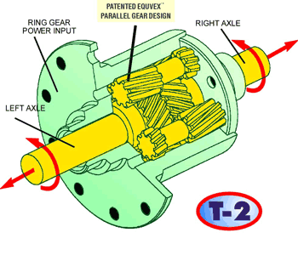

Torsen T-2
kép:AutoBild
A T-2 típusú Zexel-Torsen differenciál ideálisan alkalmazható az első-kerék hajtású, a központi differenciállal ellátott, valamint a "C-klip-es" hátsó tengelyes alkalmazásoknál. A szabadalmaztatott EQUVEX párhuzamos hajtómű elrendezés jobban biztosítja a fogaskerekek megfelelő egymásba kapcsolódását, aminek az eredménye kisebb foghézag, zajtalanabb működés és hosszú differenciál nagyobb rugalmassággal kezeli a bordástengely pozícióját. A Torsen T-2 hozzáférhető, egészen a 1,4:1 -től az 3.0:1 -ig áttételig és a házba többnyire módosítások nélkül beszerelhetők. A Torsen T-2 teljesen együttműködik a blokkolásgátlóval (ABS) és a vontatás felügyelő rendszerrel (TCS).
Nyomaték elosztás az alábbiak szerint történik:
- A rózsakerék összekapcsolódik a házzal

- A bolygókerék el van választva a háztól

- A bolygókerék elmozdul csiga-vonalban a házban

- A fogak összekapcsolódnak a két rózsakeréken.

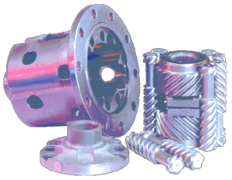

Kép:AutoBild

A Torsen T-2 alkalmazható a mai modern első kerekes autókhoz valamint a C-clip-el szerelt tengelyekhez is. A holtjátéka kicsi, amely segítségével képes gyorsan dolgozni és hosszú élettartamú. A T-2 előnye még a váltakozva illeszkedő bolygókerekek, amely segítségével nagyobb felületen kapcsolódnak össze a fogak, és kevésbé terheli az alkatrészeket, valamint könnyebben pozícionálja a tengelyt. A bolygókerekek számát lehet növelni vagy csökkenteni, a rendszerkövetelmények függvényében.
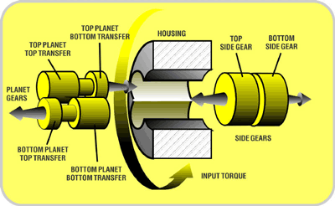
Torsen T-2 TBR-ek: kép,táblázat:AutoBild
Hajtás típus | első kerék | középső diff | hátsó kerék
Áttétel | 1,4:1-2,5:1 | 1,5:1-2,5:1 | 1,0:1-3,0:1

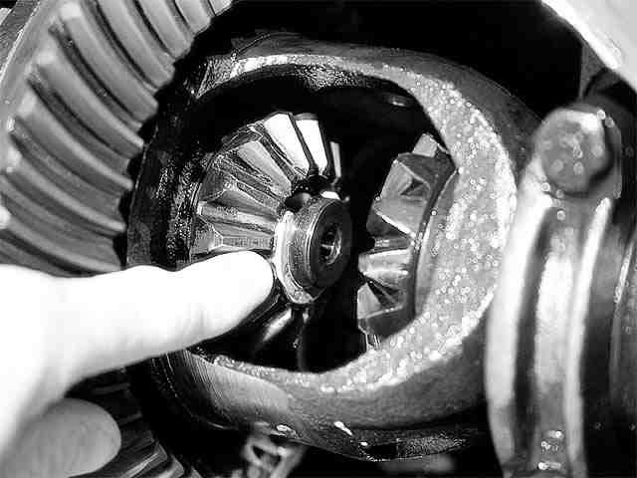
Torsen T-3
képek:AutoBild
A T-3 típusú Zexel-Torsen differenciál ideálisan alkalmazható a nyomaték elosztásához az első és a hátsó tengely között a központi differenciálművel ellátott öszkerékhajtású járművekben. Hasonlóan a T-2-ben lévő bolygókerekekhez a T-3 differenciálmű csavarvonalas bolygókereket használ, ami a külső felületével vezérel. A T-3 ami egy különösen kis helyigénnyel bíró szerkezet, a nyomatékelosztás névleges értéke 50:50. Lehetséges a nyomatékelosztáson módosítani mind előre, mind pedig hátra.
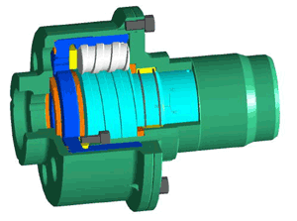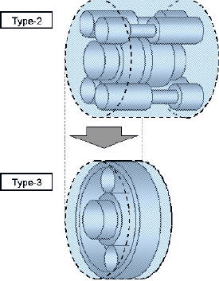
A Torsen T-3 hozzáférhető a 20-30%-os nyomatékaránytól, valamint a névleges 65:35-től a 35:65-ig az első tengelyre. A házba többnyire módosítások nélkül beszerelhetők. Ráadásul a Torsen T-3 teljesen együttműködik a blokkolásgátlóval (ABS) és a vontatás felügyelő rendszerrel (TCS).
A Torsen T-3 alkalmazható a mai modern öszkerekes autókhoz valamint azokhoz a járművekhez, ahol a bolygóműves differenciál kívánatos. A Torsen T-3 előnye, hogy a nyomatékot aszimmetrikus módon képes elosztani az első és a hátsó tengely között normál feltételek mellett. A bolygókerekek száma az igényektől függően növelhető vagy csökkenthető. képek:AutoBild
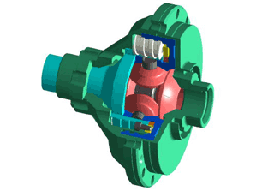 | 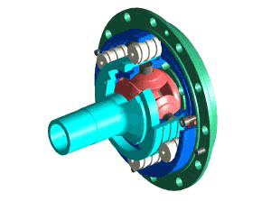
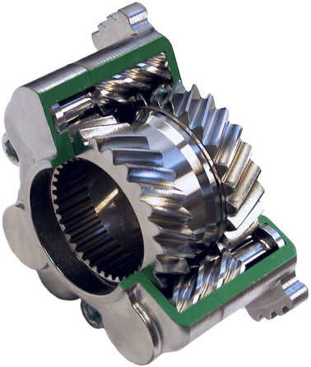
A szabadalmaztatott iker differenciálmű különösen alkalmassá teszi a Torsen T-3-at azokhoz az első kerék hajtású járművekhez, ahol a külső hajtás kapcsolását is ellátja a szerkezet. Az iker differenciál kompakt méreteket tesz lehetővé, amely masszív szerkezeti kialakítással nagy nyomaték kezelésére képes.
Torsen tulajdonságok:
- ABS kompatibilitás

- Vontatás felügyelő rendszer

- Állandó áttétel képesség

- Élettartamig való áttétel megtartása

- Mini Tire kompatibilis

- GL-5 folyadék kompatibilis

- Nincs karbantartás

- Minden sebességnél működik

Képek, táblázat: AUTÓ BILD SZERKEZTŐSÉG

Budapesti Műszaki Főiskola

Bánki Donát Gépészmérnöki Főiskolai Kar

BMW xDRIVE
Gépjárművek erőátviteli berendezései
(BGRGE17NLK)

Készítette: Tóth Sándor LGA IV. 2007.November.12
LWG7YV

BMW xDrive

A hagyományos öszkerékhajtási rendszerek mindenekelőtt a nehéz útfelületeken produkált vonóerő képességet hivatottak javítani. Az xDrive, illetve annak intelligens öszkerékhajtásból és aktív menetdinamikai szabályzásból álló kombinációja, új irányokat jelöl a BMW számára, és új mércét állít az öszkerékhajtási rendszerek között. A mindenfajta útfelületen megvalósított lehető legkedvezőbb vonóerő megvalósítása mellett az agilis menettulajdonságok, a dinamika és a menetstabilitás áll előtérben. Az xDrive ezzel az innovatív megoldással ideálisan egyesíti a BMW modellek hajtásrendszereinek jól ismert dinamikáját az öszkerékhajtás vontató előnyeivel.

xDrive már az új 3-as BMW számára is

A BMW X3 és X5 SAV-modelljeit (Sports Activity Vehicle), valamint 5-ös sorozatát követően immár az új 3-as is kínálhatja az xDrive hajtás biztosította előnyöket. Ezzel első ízben jelenik meg intelligens öszkerékhajtási rendszer e kedvező adottságokkal a középkategóriában is. Az xDrive a 3-as és az 5-ös sorozat számára kínált megoldásai elvi felépítésükben megegyeznek az X3 és X5 modellekben alkalmazottakkal. Hardver- és szoftveroldalról is egyaránt a limuzin és kombi modellek specifikus igényeihez igazították őket. Az optimális integráció érdekében például az osztómű lánchajtását homlok-fogaskerekes áttétellel helyettesítették.

xDrive: Gyorsabb a kipörgésnél

A korábbi BMW öszkerékhajtásnak az első és a hátsó tengely között kialakított állandó nyomatékelosztásával szemben az xDrive esetében az elektronikus szabályzású, lamellás tengelykapcsoló villámgyorsan, fokozatmentesen és teljes mértékben variálhatóan osztja el a hajtónyomatékot az első és a hátsó tengely között, mégpedig mindenfajta menethelyzetben. A rendszer azonnal felismeri, ha szükségessé válik a pillanatnyi nyomatékeloszlás megváltoztatása, és rendkívül rövid időn belül reagál, rendszerint még az egyes kerekek esetleges kipörgését megelőzően.
Ennek megfelelően mindegyik keréken pontosan a lehető leghatékonyabb előrehaladáshoz szükséges vonóerő jelenhet meg. Az eredmény pedig a biztonság és a menetstabilitás, illetve a mozgékonyság és a vonóerő-átadási képesség terén elért jól érzékelhető fejlődés, különösen a kanyarokkal sűrűn tarkított útszakaszokon. A dinamikus kanyarvételek során az xDrive minden időpillanatban optimális mértékű hajtónyomatékot küld az egyes tengelyekre, így mérsékelve jelentősen az alul- és túlkormányozottságot. Normál egyenes-futás során viszont az xDrive a BMW modelljeire jellemző hátsókerék-hajtású karakter megőrzése érdekében 40:60 arányban osztja el a hajtónyomatékot az első és a hátsó tengely között.

Intelligencia: Öszkerékhajtás, ha valóban szükséges

Az xDrive intelligenciájának köszönhetően a vezető mindig akkor élvezheti a négy hajtott kerék kínálta előnyöket, ha valóban szüksége van rá. A BMW öszkerékhajtása szakít a hagyományos rendszerek hátrányos tulajdonságaival, így az xDrive modellek a mindennapok során hasonlóképpen agilis és dinamikus viselkedésűek, mint a hátsókerék-hajtású BMW-k. Ezzel új mércét képviselnek az öszkerékhajtásúak kategóriájában.
Az xDrive műúton jól érzékelhető fejlődést képvisel a korábbi öszkerékhajtási rendszerekkel szemben az agilis menettulajdonságok, a vezetés kínálta élvezet és mindemellett a biztonság terén. A DSC futómű-szabályzó rendszer ennek megfelelően csupán jóval később avatkozhat közbe. Az xDrive ugyanakkor laza talajon vagy síkos útfelületen jobb előrehaladási képességeket biztosít, mivel egy kerék kipörgése és ezzel a vonóerő megszűnésének veszélye esetén a motor nyomatéka azonnal a megfelelő tapadással rendelkező kerekeken jelenik meg.

Az xDrive szíve: Elektronikus szabályzású, lamellás tengelykapcsoló

Az xDrive szíve az osztóműben működő, elektronikus szabályzású, lamellás tengelykapcsoló, amely ezredmásodpercek alatt szabályozza a nyomatékelosztást. Segítségével szélsőséges esetekben az első és a hátsó tengely teljes mértékben leválasztható egymásról vagy éppen mereven össze is köthető. Ez a merev kapcsolat funkcióját tekintve a hagyományos öszkerékhajtási rendszerek 100 százalékosan zárt hosszanti differenciálművének felel meg.
A keresztirányú differenciálzár funkcióját - vagyis az egy tengely kerekei közötti kényszerűen egyenlő mértékű nyomatékelosztást - a DSC elektronikus szabályzású fékezési beavatkozásokkal valósítja meg: a vonóerő-átadására nem képes, kipörgő kereket lefékezi. Ennek következtében az adott tengely differenciálműve automatikusan nagyobb nyomatékot irányít a másik oldali kerékre.

Összeköttetésben a DSC-vel a proaktív reakciók érdekében

Az xDrive képességeinek egy részét a DSC futómű-szabályzó rendszerrel kialakított közvetlen összeköttetésnek köszönheti. Az xDrive így a korábbi öszkerékhajtási rendszerekkel szemben már proaktív működésre is képes! Miközben ugyanis a hagyományos megoldások csak a kerekek kipörgésére reagálnak, az xDrive a menet-adatok kiértékelésével már előre felismeri az olyan menethelyzeteket is, amelyek során az öszkerékhajtás alkalmazása hasznos lehet. Az öszkerékhajtás ennek megfelelően már a kipörgés létrejötte előtt rendelkezésre állhat.

Jól érzékelhetően agilisabb

Az xDrive a DSC információit is felhasználja. A perdületérzékelő szenzor segítségével a BMW megpördülési mozgásait, míg a bekormányzási szög érzékelője révén a kormányelfordítás szögét is felismeri. Ezeket a kerékszenzorok sebesség-információival, az oldalgyorsulás értékeivel, illetve a motoradatokkal kiegészítve az xDrive idejében értelmezi a menetkörülményeket. A hajtónyomatékot ennek megfelelően osztja el az első és a hátsó tengely között. Mint minden BMW modell esetében, a DSC az öszkerékhajtású változatokon is kikapcsolható. A kifejezetten sportos karakterű vezetők így a célzott túlkormányozottság révén, ellenőrzött "drift" (erőcsúsztatás) közepette élvezhetik BMW-jük menetdinamikai adottságait. Maga az xDrive öszkerékhajtás nem kapcsolható ki.
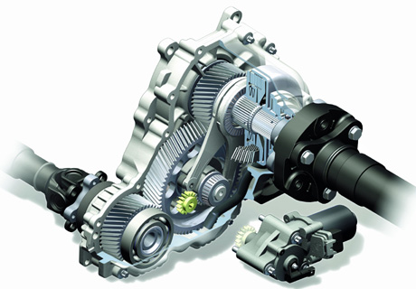
Kép:AutoBild
Folyamatos előnyök a vezető számára

A vezető folyamatosan élvezheti az xDrive rendszer kínálta előnyöket, mivel az erőfolyam mindenkor a pillanatnyi menethelyzethez igazodik. Mindez az alábbi példákon jól érzékelhető:
- Normál körülmények közötti elinduláskor a lamellás tengelykapcsoló mintegy 20 kilométer/óra sebességig zárva tart, ami maximális vonóerő-átadást biztosít. A rendszer ezt követően az útfelület minősége és állapota szerint, változóan osztja el a hajtónyomatékot a hátsó és az első tengely között.
- Kanyarmenetben az erőfolyam elosztásának villámgyors megváltoztatása mérsékli az alul- és túlkormányozottság mértékét: ha a kanyarban az autó hátulja kifelé sodródik (túlkormányozottság), az xDrive erősebben zárja a lamellás tengelykapcsolót, s nagyobb hajtónyomatékot küld az első tengelyre. A hátsó kerekek így ismét nagyobb oldalirányú erőt vehetnek fel, és a jármű stabilizálódik. A DSC-vel kialakított együttműködés révén a rendszer már igen korán felismeri a túlkormányozottság tendenciáját, s még azelőtt beavatkozik, hogy a vezető a megváltozott menethelyzetről egyáltalán tudomást szerezne: az xDrive rendszerrel szerelt BMW úgy veszi a kanyart, mintha valóban a szólás szerinti síneken futna.
- A megfelelő működés érvényes az erős alulkormányozottságra is: ha a jármű az első tengely irányában sodródik kifelé a kanyarból, a rendszer a DSC információiból felismeri az alulkormányozottság tendenciáját, és mérsékli az első tengelyre jutó nyomaték nagyságát - szélsőséges esetben akár 100 százalékos hátsókerék-hajtásig! Vezetője így még szerpentines szakaszokon is a hátsókerék-hajtásúakéhoz hasonló agilitással dirigálhatja xDrive hajtású BMW-jét. A DSC csupán abban az esetben stabilizálja fékezési beavatkozásokkal a járművet, ha a túl- vagy alulkormányozottság veszélye a változó nyomatékelosztás segítségével már nem kompenzálható.
- Az xDrive a hirtelen gázpedálállás-változások hatásait is problémamentesen egyenlíti ki: míg a gázpedálra gyakorolt nyomás és a motornyomaték felépülése között legalább 200 ezredmásodperc telik el, a lamellás tengelykapcsoló már 100 ezredmásodperc alatt teljes mértékben nyitni tud.
- Parkoláskor a lamellás tengelykapcsoló teljes mértékben nyit, és az erőátvitel tiszta hátsókerék-hajtássá alakul. Így sem a hajtáslánc kellemetlen feszültségei, sem pedig a kormányzásra kifejtett nemkívánatos behatások nem jöhetnek létre.
- Az olyan síkos emelkedőkön, mint például a jeges vagy havas útfelület, az első és a hátsó tengely közötti záróhatás akadályozza meg az egyes kerekek kipörgését. Ennek következtében a DSC rendszerének csak jóval nehezebb útviszonyok közepette kell a motornyomatékot csökkentenie vagy a kerekeket lefékeznie. Továbbhaladáskor pedig ez a záró-hatás jelentősen növeli az egyes kerekek által felvehető hossz- és oldalirányú erők nagyságát, ami jóval biztosabb és mozgékonyabb menettulajdonságokat közvetít a vezető felé.

Kép;BMW xDrive a DSC: AUTO BILD SZERKESZTŐSÉG
Budapesti Műszaki Főiskola

Bánki Donát Gépészmérnöki Főiskolai Kar

Öszkerékhajtás Haldex-tengelykapcsolóval
Gépjárművek erőátviteli berendezései
(BGRGE17NLK)

Készítette: Tóth Sándor LGA IV. 2007.November.12
LWG7YV
Öszkerékhajtás Haldex-tengelykapcsolóval
Bevezetés
Az öszkerékhajtás a Volkswagen és Audi gépkocsiknál már 15 éves történetre tekint vissza. Az elsõ tengely állandó hajtása mellett a hátsó tengely hajtásához a Volkswagen Viscokuplungot, az Audi Torsen-differenciálmûvet használt fel.
A Volkswagennél használt rendszer, melyet 1998-ig használtak csak magát az első kerekek kipörgését ismerte fel - ennek hatására kapcsolta az öszkerékhajtást -, annak okát nem.
A Haldex-kuplung kifejlesztésével egy intelligensebb tengelykapcsoló vette át a régi szerepét. Ugyanis a Visco-kuplunggal ellentétben, ahol a hátsó és első tengelyre kiadott hajtónyomaték aránya nem változtatható, a Haldex-kuplungnál ez az arány fokozatmentesen szabályozható.
A tengelykapcsoló vezérlőegysége több érzékelő és vezérlőegység jeleinek ismeretében végzi a szabályzást. Ezen jelek figyelembevételével a Haldex vezérlőegysége felismeri az aktuális sebességet, a kanyarmenetet, a motorféküzemet, az aktuális motorterhelést, így optimálisan tud parancsot adni a hátsó tengely hajtására, tehát a hajtónyomaték elosztását a gépkocsi aktuális menetdinamikai állapota befolyásolja.

A Haldex-tengelykapcsoló előnyei:
- Állandó öszkerékhajtás elektronikusan szabályozott kuplunggal
- Elsőkerékhajtású autóra jellemző kanyartulajdonságok
- Gyors reagálás a változó menetdinamikai helyzetekre
- A hajtáslánc nem feszül parkoláskor
- Érzéketlen az eltérő méretű első- és hátsó gumiabroncsokra
- Vontatásra érzéketlen
- ABS, EDS, ASR, EBV, és ESP rendszerekkel kompatibilis.
Beépítés
A tengelykapcsoló kompakt egységet alkot és a hátsó tengely elé építik be. A behajtás a kardántengelyről jön, a kihajtás a hátsótengely differenciál-művére megy tovább.
A hátsó futóművet át kellett építeni egyrészt a tengelykapcsoló beépíthetősége miatt, másrészt azért, hogy a csomagtér mérete csak minimális mértékben csökkenjen. A kardán elvezetéséhez a benzintankon egy alagutat alakítottak ki, innen származik a "kétrészes tank" elnevezés. Az elkülönített tankrészekből sugárszivattyú juttatja el a tüzelőanyagot az üzemanyagpumpába.

Felépítés, működési elv
A Haldex-tengelykapcsoló három fő rész együttműködésével funkcionál:
- Mechanikus rész
- Hidraulikus rész
- Elektronikus rész

A mechanikus rész alapvetően forgó- és mozgó alkatrészekből áll. Ezek a következők:
- Behajtó-tengely
- Belső- és külső lamellák
- Lökő-tárcsa
- Görgőscsapágyak gyűrűdugattyúkkal
- Kihajtótengely

A hidraulikus rész az alábbi elemekből épül fel:
- Nyomásszelepek
- Akkumulátor
- Olajszűrő
- Gyűrűdugattyú
- Szabályzószelep

Az elektromos rész elemei:
- Elektromos olajpumpa
- Állítómotor a szabályzószelephez
- Hőmérséklet-jeladó
- Vezérlőegység

A lamellás kuplung
A tengelykapcsoló behajtó-tengelye (az 1. ábrán kékkel jelölve) a kardántengellyel egy egységet képez. A lamellák a belső fogazással ellátott lamella-házban helyezkednek el. A lamellák külső fogazásúak, így a házba tolva őket alakzáró kapcsolatba kerülnek a házzal.
A kihajtótengely (az 1. ábrán pirossal jelölve) a lökő-tárcsával és a kihajtó-fogaskerékkel képez egy egységet. A lamellák belső fogazásúak és a kihajtótengelyre vannak felhúzva.
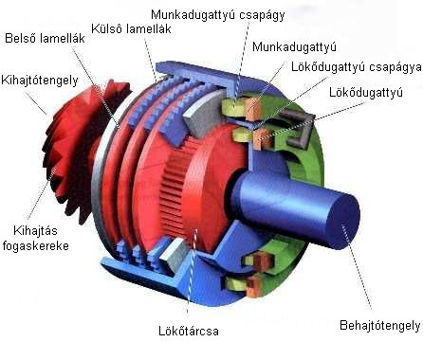

A lamellás tengelykapcsoló kép:Volkswagen oktatási anyag

A működési elve a következő:
A gyorsítás pillanatában a behajtó-tengely a lökő-dugattyú gyűrűcsapágyával elfordul a kihajtótengely lökő-tárcsájához képest. Ekkor a lökő-tárcsa felületén kialakított hegy- és völgypályán (melyekből három-három van) fel-, ill. lefut a lökő-dugattyú görgőcsapágya
(melyekből kettő van). Ezt a mozgást továbbadja a lökő-dugattyúnak, amely a mozgásával felépít egy bizonyos nagyságú olajnyomást. Ezt az olajnyomást egy olajcsatorna a munkadugattyú felé vezeti, mely a munkadugattyú görgőcsapágyán keresztül a külső (behajtó-oldali) és belső (kihajtóoldali) lamellákat összenyomja, így a köztük fellépő súrlódás a hátsó tengely meghajtását eredményezi. Az előállított nyomást szelepek szabályozzák, ezzel szabályozható a lamellákat összeszorító erő, azaz az általuk átadott nyomaték.

A Haldex-tengelykapcsoló főbb elemei

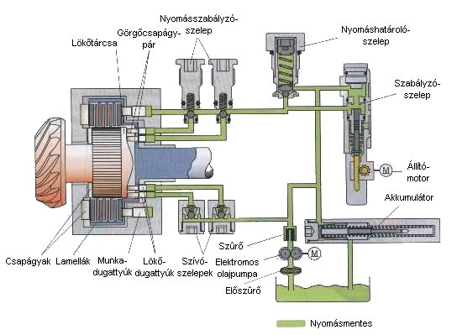
kép:Volkswagen oktatási anyag A rendszer nyomásmentes állapotban

Érzékelõk
A Haldex-tengelykapcsoló vezérlőegysége az alábbi érzékelők jeleit használja fel:

Motorfordulatszám-jeladó
Ez egy induktív jeladó, melyben a motor lendkerekén elhelyezett fogaskoszorú a fordulatszámmal arányos váltakozó feszültséget indukál, melybõl a motorvezérlõegység kiszámolja az aktuális fordulatszámot.
Gázpedálállás-jeladó
Ez a jeladó hivatott a vezető gázadási kívánságát "értelmezni" és a motorvezérlő-egység felé továbbítani. A nagyobb biztonság miatt ez két egymástól függetlenül működő potenciométer, melyek a pedál lenyomására változtatják ellenállásukat. A gázpedál pillanatnyi helyzetéből a motorvezérlő-egység a motorterhelésről kap információt.
A vezérlőegység mindkettő jelét figyeli és amennyiben a jeladók alapvetően más információt küldenek (pl.: az egyik meghibásodik), akkor a valószínűbb jelét használja fel, tehát az autó működőképes marad. Ekkor a műszerfalon a hibára figyelmeztető kontrollámpa is felgyullad, mely a mielőbbi szervizlátogatásra hívja fel a figyelmet.
Kerékfordulatszám-jeladók
Ezek az induktív jeladók az egyes kerekek fordulatszámait közvetítik az ABS vezérlőegysége felé. Ezek összevetéséből megállapítható a jármű pillanatnyi menetdinamikai állapota (pl.: kanyarmenet, egyenes-futás, csúszós úton való haladás stb.).
Hosszgyorsulás-jeladó
A gépkocsi sebességének meghatározásához szükséges kiegészítő érzékelő.
Féklámpa-kapcsoló
Fékpedál lenyomásáról informálja az ABS vezérlőegységét. A fékezés pillanatában a hátsótengely hajtása megszűnik.

Kézifékműködtetés-jeladó
A kézifék működtetéséről informálja az ABS vezérlőegységet. A kézifék behúzásakor a hátsótengely hajtása megszűnik.

Haldex-tengelykapcsoló hőmérséklet-jeladó
A tengelykapcsolóban lévő hidraulikaolaj hőmérsékletét érzékeli. Ennek segítségével az olaj aktuális viszkozitásához illeszthető a rendszer működése. Ugyanis az olaj viszkozitás-változása már -20...+30 Celsius fok között is jelentősen befolyásolja a pontos működést.
Beavatkozó-szervek
A fenti jeladók jeleinek ismeretében a Haldex-tengelykapcsoló vezérlőegység megállapítja a hátsótengelyre kiadandó nyomatékot. Ezt a szabályzószelep állítómotorjának (2. ábrán jobb oldalon) segítségével valósítja meg. Az állítómotor egy rugó ellenében mozgatja a vezérlő-stiftet, mely a fenti furaton átáramló olaj mennyiségével változtatja a lamellákra ható nyomóerőt.

- Szabályzó zárva, a stift elzárja az olaj útját: Maximális nyomás a lamellákra
- Szabályzó részben nyitva, a stift részleges átáramlást enged: Csökkentett nyomás a lamellákra
- Szabályzó nyitva, a stift teljes átáramlást biztosít: Nincs nyomás a lamellákon

A rendszernyomásról az elektromos szállítópumpa gondoskodik, melyet a motor 400 1/min fordulatszáma felett a Haldex-vezérlőegység lát el árammal.
Gyakoribb vezetési szituációk
 | Parkolás | Fékezés | Erőteljes gyorsítás | Gyors haladás | Csúszós úton haladás | Vontatás hátsó keréken
Fordulatszám- különbség a tengelyek között | kicsi | kicsi...nagy | nagy | kicsi | kicsi...nagy | nagy
Szükséges nyomaték a hátsótengelyen | kicsi | nulla | nagy | kicsi | nagy...kicsi | nulla
Lamellás- kuplung állapota | enyhén össze- nyomott | nyitott | erősen össze- nyomott | szükség szerint összenyomva | akár maximálisan is összenyomva | teljesen nyitva
Alkalmazás Táblázat:Volkswagen oktatási anyag
A Haldex-tengelykapcsolót a Volkswagen konszern A-platformjára épített autóihoz fejlesztették ki. Igy ez a szerkezet gondoskodik a hátsótengely meghajtásáról a következő modellekben: Audi TT quattro, Audi S3 quattro, Volkswagen Golf és Bora 4motion modelljei, Skoda Octavia 4x4, leendõ Seat Leon.

Képek, táblázat: Volkswagen oktatási anyag

Budapesti Műszaki Főiskola

Bánki Donát Gépészmérnöki Főiskolai Kar

Közvetlen, vektoros perdítőnyomaték-szabályzás
a Honda SH-AWD

Gépjárművek erőátviteli berendezései
(BGRGE17NLK)

Készítette: Tóth Sándor LGA IV. 2007.November.12
LWG7YV

Közvetlen, vektoros perdítőnyomaték-szabályzás
a Honda SH-AWD

A perdítő ellennyomaték közvetlen, vektoros szabályzása (Direct Yaw Control Torque Vectoring) a stabilitás romlása nélkül, aktívan csökkenti a jármű alulkormányzott jellegét.
A közvetlen perdületszabályozás (DYC) ugyanannak a tengelynek a jobb és bal oldali kereke közötti nyomaték-felosztás irányításával jelentősen javítja a jármű dinamikáját, manőverezését.
A Honda 1992-ben kezdte el ennek a rendszernek a kidolgozását öszkerékhajtású járműveken. Rá négy évre bevezették a közvetlen perdületszabályozás elvére épülő aktív nyomaték-átviteli rendszert (ATTS), mely egy elsőkerék-hajtású autó bal és jobb oldala között szabályozta a hajtónyomaték felosztását.
2004-ben a Honda kifejlesztette a közvetlen perdületszabályozású öszkerékhajtást (DYCAWD). Ezt a rendszert az SH-AWD, vagyis Szuper kezes öszkerékhajtás néven gyártják és a Honda Legend (Acura RL) típusokba építik be.
A vektoros nyomatékszabályzás aktívan szabályozza a hajtónyomaték felosztását, a vonóerő-kihasználás és a jármű dinamikus viselkedése érdekében.
A Honda közvetlen perdítőnyomaték-szabályzásnak nevezi azt a rendszerét, amely a jobb és a bal oldali hajtott kerék, valamint az első és a hátsó tengely közötti nyomaték-szabályzás felosztásával éri el a fenti célt.

Vektoros nyomatékszabályzás hosszirányban

Egy öszkerékhajtású jármű első és hátsó tengelye közötti nyomatékelosztás lényeges hatással van a jármű irányíthatóságára ívmeneti gyorsításkor.
Ha a hátsó tengelyre jut nagyobb nyomaték, akkor csökken az alulkormányzottság. Ha azonban a hátra irányított nyomaték aránya eléri, illetve meghaladja a 70%-ot, akkor már ellentétes kormányzásra lesz szükség.
Ezek szerint lehetséges a kanyarban gyorsító jármű első és hátsó tengelye közötti nyomatékarány változtatásával szabályozni a kanyarodási tulajdonságokat. Bárhogyan is osszuk el a nyomatékot a két tengely között, a kanyarodási határsebesség közelében már nem érünk el jelentős oldalgyorsulás-növekedést, a kanyarodási jellemzőkre, pedig még állandó sebesség mellett is hatással van a nyomaték felosztása. Ezt nevezhetjük a hosszirányú nyomatékelosztás határának öszkerékhajtású járműveknél.

Közvetlen, vektoros perdítőnyomaték-szabályozás

Ennek a szabályzási módnak a fejlesztésekor az előző bekezdésekben leírt hosszirányú nyomatékfelosztással elérhető kanyarodási tulajdonságok meghaladása volt a tervezők célja.
A hajtónyomaték elosztása itt már nem csak a két tengely között, hanem a hátsó tengely bal és jobb kereke között is megvalósul, szabályozva ezzel a járműre ható perdítő-nyomatékot.
Kanyarban gyorsításkor a dinamikus átterhelődés nem csak a bal és a jobb oldal, hanem egyidejűleg az első és a hátsó tengely között is létrejön. Ennek eredményeképpen pl. bal kanyarban a jobb hátsó kerékre jutó talperő nő meg a legnagyobb arányban, így ezen a keréken lehet a legnagyobb arányú hajtónyomaték-növekedést megengedni. A két oldal közötti megosztás alkalmazható öszkerékhajtáson kívül első és hátsókerék hajtásnál is. A bal és a jobb oldali nyomaték arányának változtatása nemcsak az alul-, illetve a túlkormányzott jelleget befolyásolja, hanem megfelelő arány esetén az oldalirányú gyorsulást is növeli a kanyarodási határsebességnél.
A mérési eredmények szerint a hajtónyomaték oldalirányú elosztásának szabályozása jelentősen javítja kanyarban a menetteljesítményeket, és azok módosítására is lehetőséget teremt.
Ennek logikai szabályzása a jármű fizikai mozgásjellemzőin alapul. Kvázi állandósult állapotban az oldal- hosszirányú gyorsulás arányos szabályozása hatékony eszköz a perdítő-nyomaték szabályozására kanyarban gyorsításkor, illetőleg lassításkor.

Az SH-AWD rendszer felépítése és működése

A rendszer újdonsága a hátsó differenciálmű szerkezete. Ezen végig követhetjük a hajtónyomaték útját a két féltengely felé.

Fő részei a következők

  - Bolygóműves gyorsító előtét (1 direkt+1 gyorsító fokozat), mely a differenciálműbe bemenő fordulatszámot növelheti; olajszivattyú; hipoid fogazatú kúp-tányérkerék pár mint haránthajtómű; bal és jobb oldali bolygómű
  - Elektromágnessel működtetett lamellás tengelykapcsolóval (bal és jobb). Ezek a direkt elektromágneses kuplungok nagyon pontosan osztják el a hajtónyomatékot a kétoldali kerék között. Elektromágneses térerőségüket egy-egy mérőtekercs érzékeli, igy kiegyenlíthető a kuplung hézagaiból adódó erőingadozás.

Ha a vezérlés a jobb oldali tengelykapcsolót csúsztassa vagy zárja, akkor a bal hátsó kerékre jut nagyobb nyomaték; ha fordítva akkor pedig a jobb hátsóra. A működésének ez a része a Mitsubishi aktív perdült-szabályozására hasonlít. Ha a gyorsító előtét tengelykap- csolóit működteti, akkor több nyomaték jut a hátsó tengelyre. Igy a rendszer szabályozni tudja a hajtónyomaték felosztását a két oldal és az első és hátsó tengely között is.
Az SH-AWD logikai szabályzása pozitív visszacsatolású, ami nagy pontosságot és igen rövid válaszidőt követel a szabályzási kör elemeitől.
Az SH-AWD-vel felszerelt Honda Legend (Acura RL) motorjának nyomatéka alaphelyzetben 70%-ban az első, 30%-ban a hátsó kerekeket hajtja. Gyorsítás vagy fékezés közben akár meg is fordulhat ez az arány a hátsó tengely javára, hogy jobban kihasználható legyen a tapadás. Kanyarban gyorsításkor az alulkormányzottság csökkentésére több nyomatékot oszt a rendszer a külső hátsó kerékre. Szélsőséges esetben akár a nyomaték 70%-a is juthat ide, míg a belső hátsó kerékre 0%, az első tengelyre, pedig a maradék 30% jut. Kanyarban fékezéskor pedig a túlkormányzottság csökkentésére több motorféknyomatékot

Felhasznált szakirodalom

  - Zinner György – Gépjárművek erőátviteli berendezései
Tankönyvmester kiadó – Budapest – 2005
  - Jeff Daniels – Modern car technology
Lawrence Drive – 2002
  - Karlovitz Kristóf – Autó Bild
Auto Bild – Budapest – 2007
  - Dombóvári Mihály – Autó magazin
Autó magazin – Budapest – 2007
  - Nagy BMW könyv
Nagykönyvkiadó – Budapest – 2004
- Dely Péter – Autótechnika
Autótechnika – Budapest – 2007
- Kőfalusi Pál – ABS-től ESP-ig Elektronikus menetdinamikai szabályzó rendszerek
Maróti könyvkereskedés és könyvkiadó kft – Budapest – 2005

